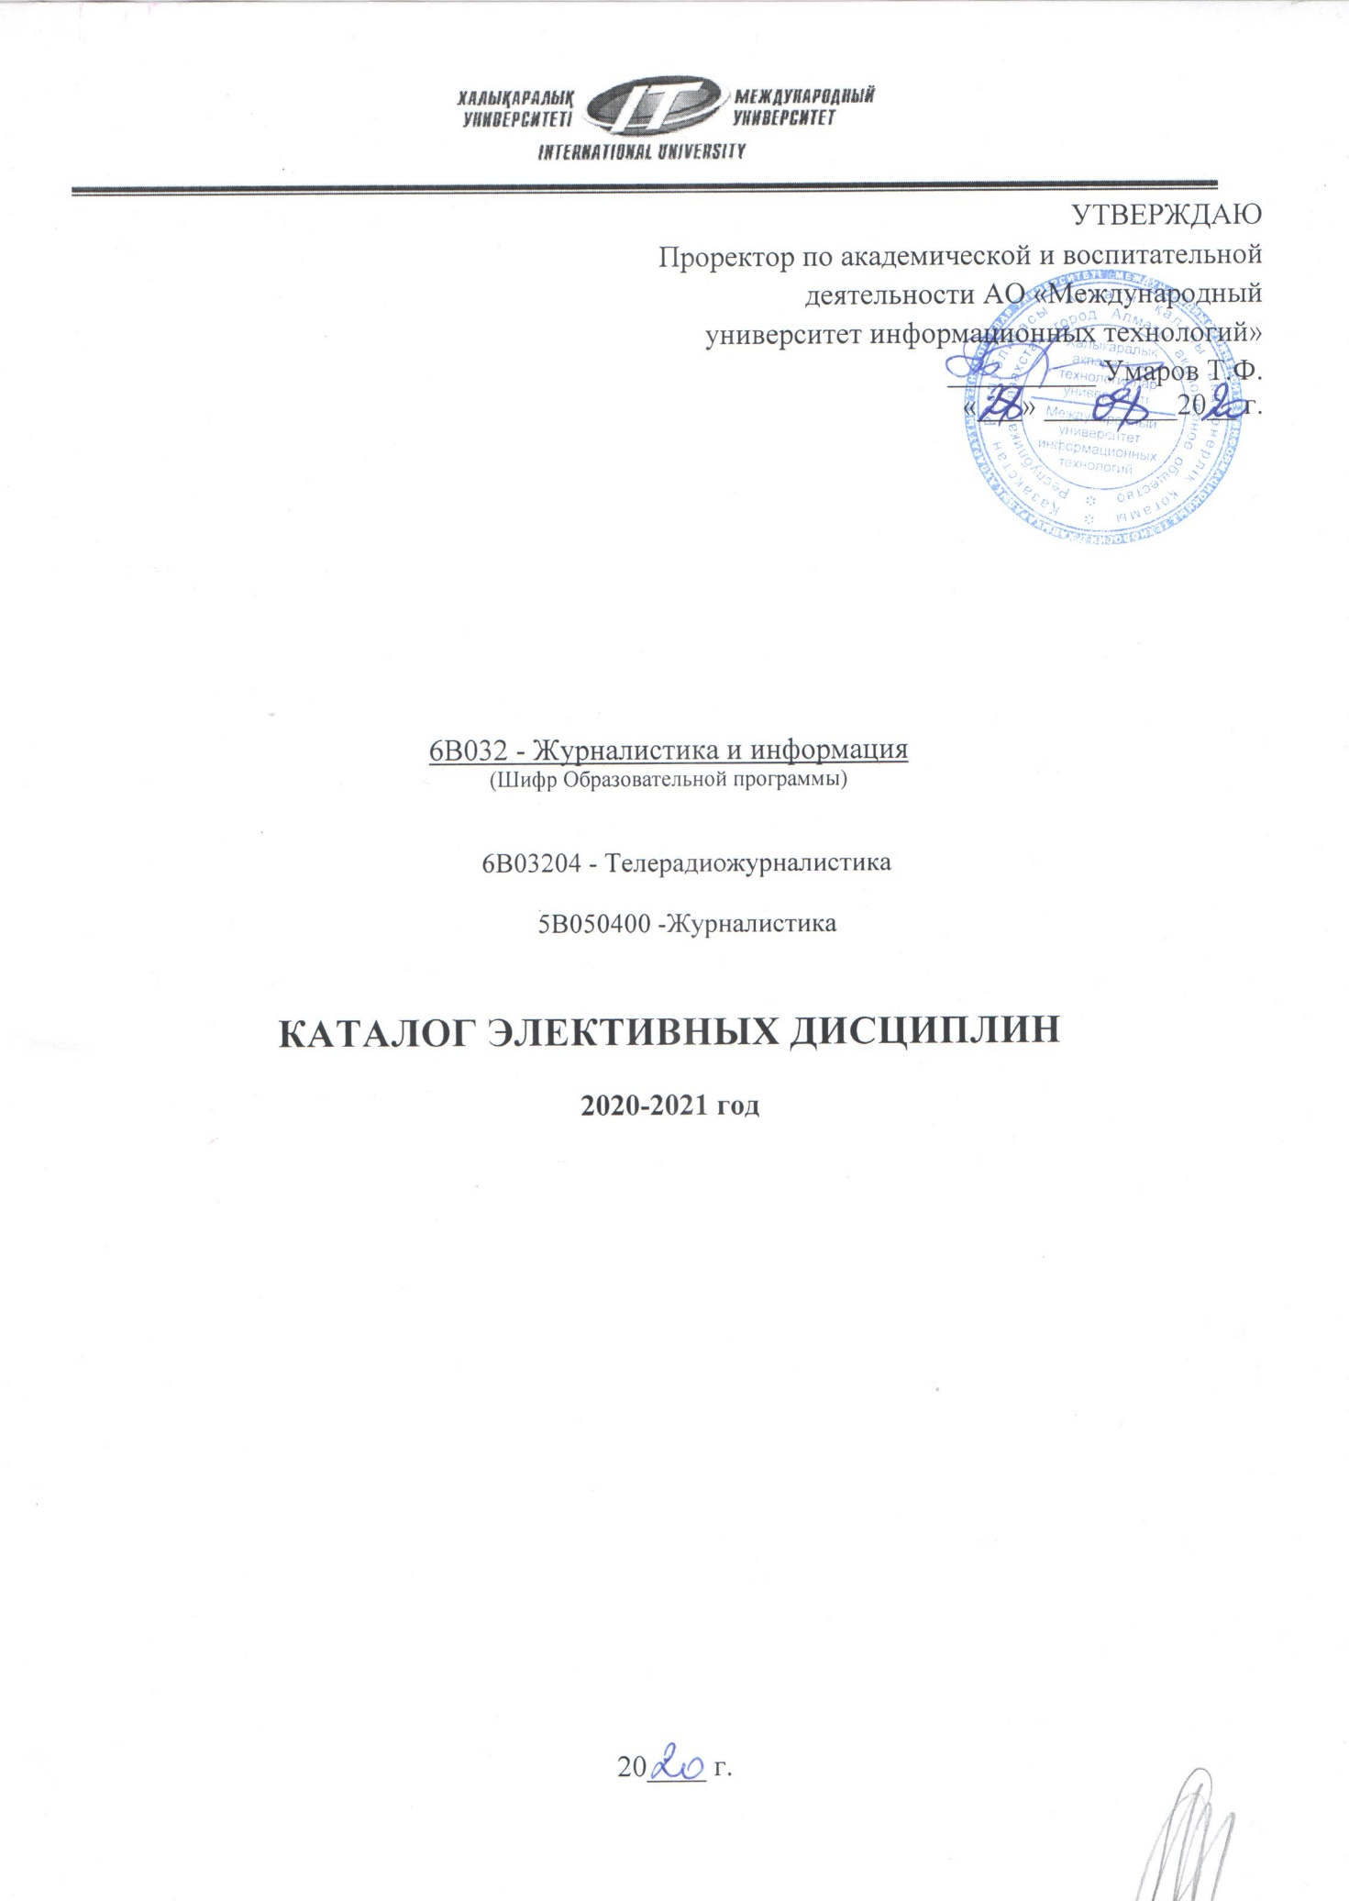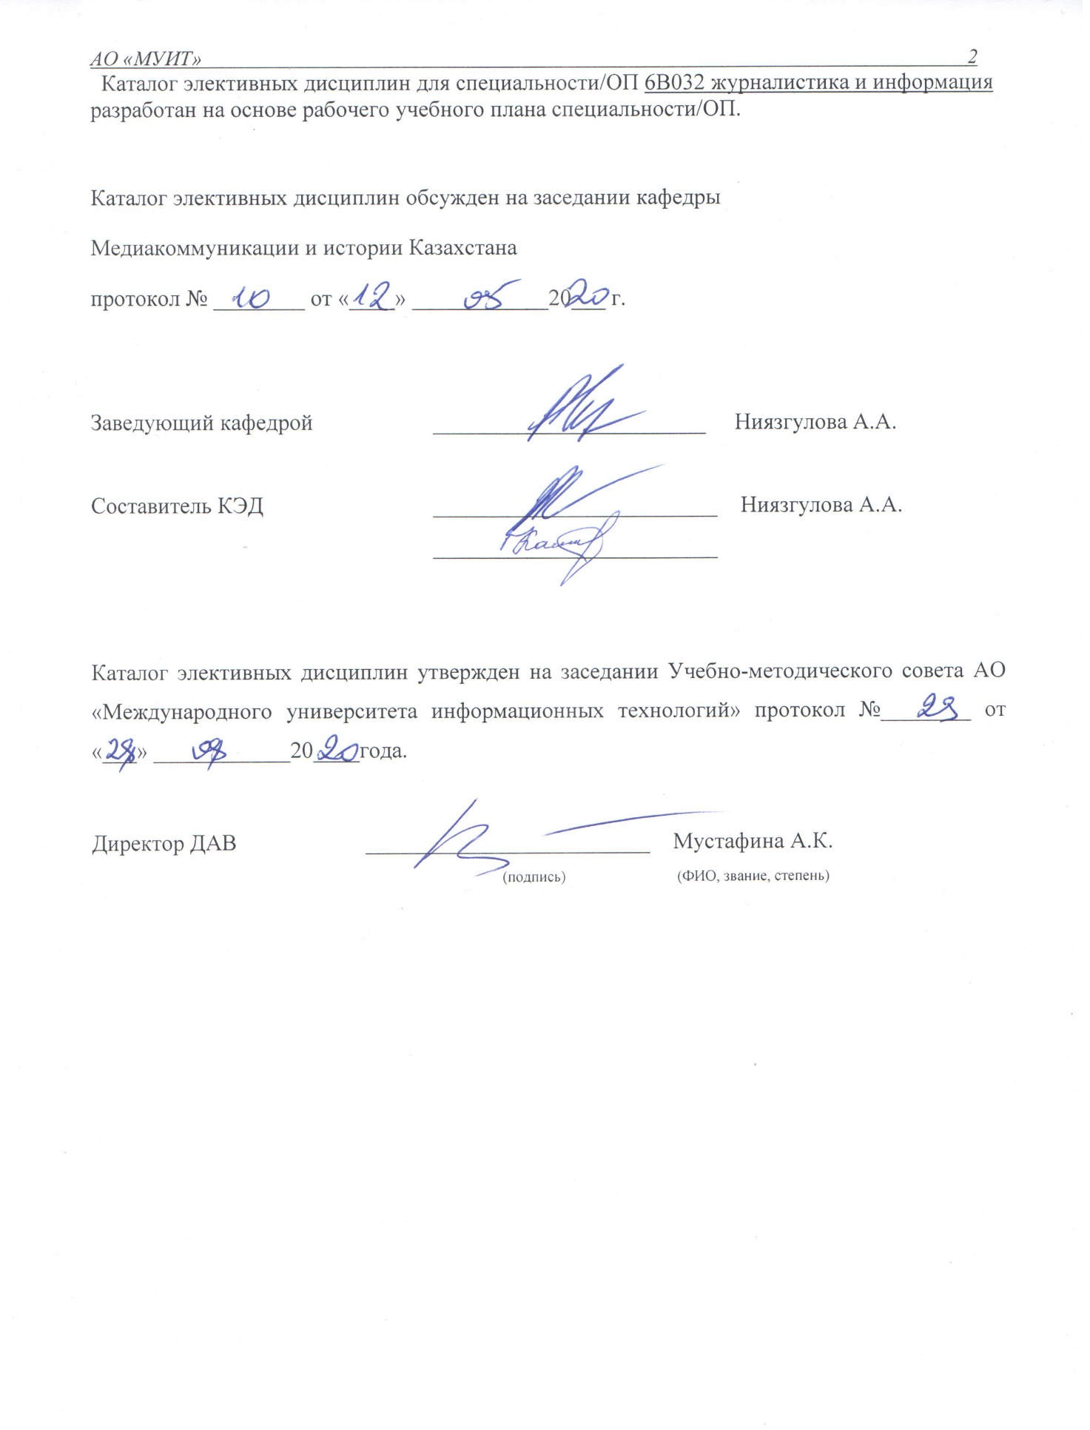

ТЕРМИНЫ И СОКРАЩЕНИЯ

- Образовательная программа – единый комплекс основных характеристик образования, включающий цели, результаты и содержание обучения, организацию образовательного процесса, способы и методы их реализации, критерии оценки результатов обучения.
Содержание образовательной программы высшего образования состоит из дисциплин трех циклов – общеобразовательных дисциплин (далее – ООД), базовые дисциплины (далее – БД) и профилирующие дисциплины (далее – ПД).
Цикл ООД включает дисциплины обязательного компонента (далее – ОК), вузовского компонента (далее – ВК) и(или) компонента по выбору (далее – КВ). БД и ПД включают дисциплины ВК и КВ.
- Каталог элективных дисциплин (КЭД) – систематизированный аннотированный перечень всех дисциплин компонента по выбору, за весь период обучения, содержащий их краткое описание с указанием цели изучения, краткого содержания (основных разделов) и ожидаемых результатов обучения. В КЭД отражают пререквизиты и постреквизиты каждой учебной дисциплины. КЭД должен обеспечивать обучающим возможность альтернативного выбора элективных учебных дисциплин для формирования индивидуальной образовательной траектории.
На основании образовательной программы и КЭД обучающимися с помощью эдвайзеров разрабатываются индивидуальные учебные планы.
- Индивидуальный учебный план (ИУП) – учебный план, формируемый на каждый учебный год обучающимся самостоятельно с помощью эдвайзера на основании образовательной программы и каталога элективных дисциплин и (или) модулей;
ИУП определяет индивидуальную образовательную траекторию каждого обучающегося отдельно. В ИУП включаются дисциплины и виды учебной деятельности (практики, научно-исследовательская/экспериментально-исследовательская работа, формы итоговой аттестации) обязательного компонента (ОК), вузовского компонента (ВК) и компонента по выбору (КВ).
- Эдвайзер – преподаватель, выполняющий функции академического наставника, обучающегося по соответствующей образовательной программе, оказывающий содействие в выборе траектории обучения (формировании индивидуального учебного плана) и освоении образовательной программы в период обучения.
- Вузовский компонент – перечень обязательных учебных дисциплин, определяемых вузом самостоятельно для освоения образовательной программы.
- Компонент по выбору – перечень учебных дисциплин и соответствующих минимальных объемов академических кредитов, предлагаемых вузом, самостоятельно выбираемых обучающимися в любом академическом периоде с учетом их пререквизитов и постреквизитов.
- Элективные дисциплины – учебные дисциплины, входящие в вузовский компонент и компонент по выбору в рамках установленных академических кредитов и вводимые организациями образования, отражающие индивидуальную подготовку обучающегося, учитывающие специфику социально-экономического развития и потребности конкретного региона, сложившиеся научные школы.
- Постреквизиты (Postrequisite) (постреквизит) – дисциплины и (или) модули и другие виды учебной работы, для изучения которых требуются знания, умения, навыки и компетенции, приобретаемые по завершении изучения данной дисциплины и (или) модули;
- Пререквизиты (Prerequisite) (пререквизит) – дисциплины и (или) модули и другие виды учебной работы, содержащие знания, умения, навыки и компетенции, необходимые для освоения изучаемой дисциплины и (или) модули;
- Компетенции – способность практического использования приобретенных в процессе обучения знаний, умений и навыков в профессиональной деятельности.

ЭЛЕКТИВНЫЕ ДИСЦИПЛИНЫ
№ | Цикл дисциплины | Код дисциплины | Наименование дисциплины | Семестр | Кол-во кредитов |  | Пререквизиты
2 курс
1 | ПД | AP 4301 | Авторские прграммы | 4 | 4 | ТВ новости: практикум
2 | ПД | IV2305 | Моушн дизайн | 3 | 4 | Современные технологии PR
3 | ПД | RP 2308 | Подготовка радиопередач | 3 | 4 | Телерадиожурналистика
4 | ПД | TN 2309 | ТВ новости: практикум | 3 | 4 | Телерадиожурналистика
3-курс
5 | ПД | SRM 3310 | Сценарное и режиссерское мастерство | 5 | 4 | Телерадиожурналистика
6 | ПД | RTR2303 | Реклама на ТВ и радио | 5 | 4 | Современные технологии PR
7 | ПД | I 3307 | Имиджмейкерство | 5 | 4 | Основы PR
8 | БД | SABP 3224 | Создание аналитических телепрограмм | 5 | 4 | Введение в журналистику
9 | ПД | MTV | Мастерство телеведущего | 5 | 4 | Телерадиожурналистика
10 | ПД | TRPE | Телерадиожурналист в прямом эфире | 5 | 4 | ТВ новости: практикум
11 | ПД | STRJ | Социальная телерадиожурналистика | 5 | 4 | Телерадиожурналистика
12 | ПД | GD 4311 | Графический дизайн | 7 | 5 | Информационно-коммуникационные технологии
13 | ПД | TRPR | Телерадиопространсво Қазахстана: нишевые телерадиостанции | 7 | 4 | Телерадиожурналистика
14 | ПД | РZh 4312 | Психология журналистики | 7 | 5 | Введение в журналистику
4-курс
15 | ПД | Ezh 3302 | Создание видеопродукции на англ | 7 | 4 | Телерадиожурналистика
16 | ПД | ТР 4313 | Телепродюсерство | 7 | 4 | Телерадиожурналистика
17 | ПД | VRiTV | Ведущий на радио и телевидении: проблемы мастерства | 7 | 4 | Телерадиожурналистика
18 | ПД | TViRI | Телевидение и радио в эпоху Интернета | 7 | 4 | Конвергентная журналистика
19 | ПД | NViRP | Телевизионная и радиопублицистика | 7 | 4 | Телерадиожурналистика
20 | ПД | ММ 4312 | Медиаменеджмент | 7 | 5 | Конвергентная журналистика

ОПИСАНИЕ ЭЛЕКТИВНЫХ ДИСЦИПЛИН
Описание дисциплины
Код дисциплины | AP 4301
Наименование дисциплины | Авторские программы
Количество кредитов | 4
Курс, семестр | 4
Наименование кафедры | Медиакоммуникаций и истории Казахстана
Автор курса | Калиаждарова Ш.И.
Пререквизиты | Телерадиожурналистика
Постреквизиты
Цель изучения дисциплины | Цель дисциплины – дать студентам необходимые знания о  сущности, специфике, функциях и роли телевидения и радиовещания в политической, экономической, правовой, культурной жизни общества. Знакомство с теоретическими основами телевидения и радиовещания имеет  и глубокое практическое значение, так как позволяет результативнее использовать специфические возможности «звучащей» и «слышимой» публицистики, в совершенстве овладеть выразительными средствами  телевидения и радиовещания, чтобы, в конечном итоге, создавать передачи, способные наиболее эффективно воздействовать на телезрителей и слушателей. Данный курс призван помочь студенту овладеть первичными навыками подготовки передач, из которых складывается профессиональная деятельность теле- и радиожурналиста.
Краткое описание курса (основные разделы) | Традиционные телевизионные авторские передачи в современных условиях активно осваивают интернет пространство, в частности популярные видеоплатформы, такие как Youtube. В свою очередь качество авторских тематических видеоблогов стремительно растет. Таким образом расширяются возможности охвата аудитории, а современные гаджеты становятся все более доступными, что значительно упрощает возможности создания видео-контента. Данная дисциплина носит практический характер и нацелена на то, чтобы студенты попытались создать собственные авторские проекты.
Ожидаемые результаты | - Развитие навыков работы с различными источниками  информации;  - Развитие навыков работы с системой жанров  телерадиожурналистики и различными жанровыми классификациями;  -Развитие навыков работы с формами и методами изучения  аудитории электронных СМИ;  -Овладение основами методики телерадиожурналистики;  -Осуществление эффективного поиска информации и  вырабатывание критического подхода к ней;  -Получение, обработка и сохранение полученной информации;  -Преобразование информации в знание, осмысливание  процессов, событий и явлений, происходящих в системе  телерадиожурналистики, выявление взаимосвязей между ними;  -Формирование и аргументированное отстаивание собственной позиции по различным проблемным вопросам развития современной телерадиожурналистики.

Описание дисциплины
Код дисциплины | IV2305
Наименование дисциплины | Моушн дизайн телеэфира
Количество кредитов | 4
Курс, семестр | 3
Наименование кафедры | Медиакоммуникаций и истории Казахстана
Автор курса | Бейсенкулов А.А
Пререквизиты | Телерадиожурналистика
Постреквизиты
Цель изучения дисциплины | Целью освоения дисциплины «Моушн-дизайн телеэфира» познакомиться с новыми способами взаимодействия графики, видео и анимации в современной медийной индустрии. Освоить все инструменты, необходимые для выполнения всего цикла производства графических проектов.
Краткое описание курса (основные разделы) | Формирование основных знаний и умений по созданию видео-продуктов в сфере ток-шоу, создание среды для творческой самореализации человека в сфере рекреативной журналистики. Данный курс включает в себя изучение основ создания ток-шоу на ТВ, раскрывающиеся при изучении таких тем как сценарное искусство, драматургия, режиссерское мастерство, саундтрек и подбор музыкального ряда.
Ожидаемые результаты | понятие дизайн-среды;  − основы контент-дизайна;  − типографику;  − колористику;  − композицию;  − принципы видеомонтажа;  − правила работы со звуком для видео;  −основы графического оформления информационных программ и оперативной графики;  − параметры анимации.  − создавать анимацию;  − выбирать инструменты для анимации и моушн-дизайна;  − устанавливать плагины и пресеты для анимации и моушн-дизайна;  −следовать правилам типографики, колористики и композиции.

Описание дисциплины
Код дисциплины | RP 2308
Наименование дисциплины | Подготовка радиопередач
Количество кредитов | 4
Курс, семестр | 3
Наименование кафедры | Медиакоммуникаций и истории Казахстана
Автор курса | Велитченко С.Н.
Пререквизиты | Телерадиожурналистика
Постреквизиты | Онлайн радио
Цель изучения дисциплины | Цель курса состоит в том, чтобы познакомить бакалавров с особенностями, функциями иметодами работы современных отечественных и международных радиостанций, научить анализировать их деятельность, ориентироваться в тенденциях развития современного радиовещания.
Краткое описание курса (основные разделы) | - ознакомление с современными формами деятельности радиожурналиста, формирование навыков сбора и  обработки информационных материалов для радио, практического освоения теоретических навыков создания материалов  в разных жанрах радиожурналистики
Ожидаемые результаты | - Способность следовать принципам работы журналиста  с источниками информации, знать методы ее сбора, селекции, проверки и анализа, возможности электронных баз данных и  методы работы с ними.  - Способность ориентироваться в  наиболее распространенных форматах печатных изданий,  теле-, радиопрограмм, Интернет-СМИ, современной жанровой и стилевой специфике  различного рода медиатекстов, углубленно знать особенности новостной журналистики и представлять специфику  других направлений (аналитическая, 1)Основные форматы  радио-СМИ; 2)специфику использования  медиатекстов в радиожурналистике 1)Работать с наиболее  распространенными форматами радиожурналистики; 2)использовать специфику различных видов  журналистики на радио 1)Подготовки материалов  в наиболее распространененных форматах радиоСМИ; 2)создания разного рода медиатекстов расследовательская,  художественно-публицистическая.

Описание дисциплины
Код дисциплины | TN 2309
Наименование дисциплины | ТВ новости: практикум
Количество кредитов | 4
Курс, семестр | 3
Наименование кафедры | Медиакоммуникаций и истории Казахстана
Автор курса | Калиаждарова Ш.И.
Пререквизиты | Телерадиожурналистика
Постреквизиты | Подготовка ТВ передач
Цель изучения дисциплины | Курс ориентирован на то, чтобы помочь студентам освоить общие закономерности подготовки, монтажа и эфира новостных материалов. Носит прикладной, практический характер.
Краткое описание курса (основные разделы) | Познакомить с принципами работы новостного отдела телеканала. Научить студентов создавать новостные телевизионные сюжеты, обрабатывать телематериал, готовить подборку новостей.
Ожидаемые результаты | -создание материалов для различных типов, видов СМИ и других медиа с  учетом их специфики (журналистская авторская деятельность);  - приведение предназначенных для размещения в газете, журнале, на информационной ленте, в теле-, радиоэфире, интернет-СМИ материалов в соответствие с языковыми нормами, профессиональными стандартами, форматами,  стилями, технологическими требованиями, принятыми в СМИ разных типов  (редакторская деятельность).

Описание дисциплины
Код дисциплины | SRM 3310
Наименование дисциплины | Сценарное и режиссерское мастерство
Количество кредитов | 4
Курс, семестр | 5
Наименование кафедры | Медиакоммуникаций и истории Казахстана
Автор курса | Калиаждарова Ш.
Пререквизиты | Телерадиожурналистика
Постреквизиты | Авторские программы
Цель изучения дисциплины | Курс нацелен на практическое овладение навыками создания авторских материалов в электронных СМИ.
Краткое описание курса (основные разделы) | Современные СМИ отличает не только на сообщение новостей, сколько анализ, исследование, истолкование происходящих событий, процессов, ситуаций. В силу этого СМИ выработали достаточно эффективную систему индивидуальных жанров. Курс нацелен на подготовку компетентных специалистов, владеющих навыками создания авторских программ и материалов, способами взаимодействия с аудиторией. В результате изучения курса студент должен знать учебный материал, предусмотренный данной программой, овладеть определенными навыками социально-политического анализа и информационных исследований.
Ожидаемые результаты | В результате изучения курса студенты должны:  -знать специфику создания авторских программ  -уметь подготовить проблемное интервью, написать комментарий, корреспонденцию, сделать обозрение, принять участие в пресс-конференции, беседе, дискуссии.  -иметь навыки подготовки специализированных материалов применительно к электронным СМИ.  Компетенции:  - знание технологии создания авторских материалов  - применение знаний о создании авторских программ в практике журналистики  - практические навыки сбора, обработки, анализа

Описание дисциплины
Код дисциплины | RTR2303
Наименование дисциплины | Реклама на ТВ и радио
Количество кредитов | 4
Курс, семестр | 5
Наименование кафедры | Медиакоммуникации и истории Казахстана
Автор курса | Ашенова С.В.
Пререквизиты | Конвергентая журналистика
Постреквизиты | Медименеджмент
Цель изучения дисциплины | - изучение основных концепций и методов разработки рекламной продукции, организации и проведения рекламных кампаний и контроля их эффективности, формирование системы взглядов на современную рекламноинформационную деятельность и перспективы её развития, а также в формировании общекультурных и профессиональных компетенций.
Краткое описание курса (основные разделы) | - основных концепций и методов разработки рекламной продукции, организации и проведения рекламных кампаний и контроля их эффективности, формирование системы взглядов на современную рекламно-информационную деятельность и перспективы её развития, а также в формировании общекультурных и профессиональных компетенций
Ожидаемые результаты | - Принципами построения рекламного  текста с учетом исторического опыта;  - Навыками, приемами рекламной деятельности  - Необходимым инструментариекомплексных приемов  рекламной деятельности.

Описание дисциплины
Код дисциплины | I 3307
Наименование дисциплины | Имиджмейкерство
Количество кредитов | 4
Курс, семестр | 5
Наименование кафедры | Медиакоммуникаций и истории Казахстана
Автор курса | Ашенова С.В.
Пререквизиты | Основы ПР
Постреквизиты | Современные технологии PR
Цель изучения дисциплины | – знакомство с основами имиджелогии: историей имиджа, его современным трактованием, типологией, инструментарием, спецификой в различных сферах деятельности, формами реализации; а также в формировании общепрофессиональных и профессиональных компетенций.
Краткое описание курса (основные разделы) | Дисциплина учит создавать имидж личности, компании, продукта и др. С понятием «имидж» связывают изображение или образ объекта, устойчиво живущий в сознании. Студенты освоят технологии и инструментарий создания имиджа компании, личности. Репутационный имидж - составляющая курса. Политический имиджмейкер - человек, создающий политический образ. Курс соединяет в себе два направления: изучает особенности создания публикаций для разных социальных сетей, ориентированных на бизнес-аудиторию и особенности создания социально значимой информации в деловой сфере.
Ожидаемые результаты | - культурой мышления, способностями к обобщению, анализу, восприятию информации, постановке цели и выбору путей ее достижения в соответствии со сформированными представлениями об имидже.  - основными методами, способами и средствами получения, хранения, переработки информации, ее использования при анализе создания идеального образа.

Описание дисциплины
Код дисциплины | SABP
Наименование дисциплины | Создание аналитических телепрограмм
Количество кредитов | 4
Курс, семестр | 6
Наименование кафедры | Медиакоммуникаций и истории Казахстана
Автор курса | Ашенова С.В.
Пререквизиты | Введение в журналистику
Постреквизиты
Цель изучения дисциплины | Курс нацелен на практическое овладение навыками создания информационно-аналитических материалов в электронных СМИ.
Краткое описание курса (основные разделы) | Современные СМИ отличает не только на сообщение новостей, сколько анализ, исследование, истолкование происходящих событий, процессов, ситуаций. В силу этого СМИ выработали достаточно эффективную систему информационно-аналитических жанров. Курс нацелен на подготовку компетентных специалистов, владеющих навыками создания информационно-аналитических материалов в сфере бизнес-журналистики, способам взаимодействия с аудиторией. В результате изучения курса студент должен знать учебный материал, предусмотренный данной программой, овладеть определенными навыками социально-политического анализа и информационных исследований.
Ожидаемые результаты | Ожидаемые результаты: В результате изучения курса студенты должны:  -знать специфику информационно-аналитических жанров журналистики при подготовке видеоматериалов  -уметь подготовить проблемное интервью, написать комментарий, корреспонденцию, сделать обозрение, принять участие в пресс-конференции, беседе, дискуссии.  -иметь навыки подготовки специализированных материалов деловой журналистики применительно к электронным СМИ.  Компетенции:  - знание технологии создания информационно-аналитических материалов  - применение знаний о информационно-аналитических жанрах журналистики в практике делового издания, канала  - практические навыки сбора, обработки, анализа, создания журналистских текстов и программ в электронных СМИ

Описание дисциплины
Код дисциплины | MTV
Наименование дисциплины | Мастерство телеведущего
Количество кредитов | 4
Курс, семестр | 6
Наименование кафедры | Медиакоммуникаций и истории Казахстана
Автор курса | Калиаждарова Ш.И.
Пререквизиты | Телерадиожурналистика
Постреквизиты | ТВ ток-шоу
Цель изучения дисциплины | Цель курса - ввести студентов в круг вопросов и проблем, связанных с пониманием специфики и механизмов профессионального поведения журналиста. На занятиях студенты знакомятся с поведенческими стратегиями популярных ведущих, с литературой по основным темам спецкурса. В результате спецкурса студент должен научиться оценивать профессионально-личностные качества ведущих телевизионных и радиопрограмм, демонстрировать навыки анализа творческих параметров журналистского выступления на экране и у микрофона.
Краткое описание курса (основные разделы) | Современные телевизионные и радиоведущие рассматриваются исследователями как знаковые фигуры в современном обществе, как модельные личности эпохи. Их стереотип поведения служит символом культуры настоящего времени. Основной характеристикой речевого поведения ведущих является умение установить социально-психологический контакт с аудиторией. На первое место выходят такие качества, как уверенность в себе, коммуникативность, активность, эмоциональная выразительность, интеллектуальное лидерство в общении. В целом набор всех этих качеств журналиста характеризуют его стиль речевого поведения как конфликтно-манипуляторский. Он ориентирован на коммуникацию, в ходе которой один из участников общения видит в своем собеседнике, прежде всего, объект манипуляции. Не случайно большинство современных телевизионных и радиопередач основаны на конфликтах, столкновении различных мнений, точек зрения
Ожидаемые результаты | - широкий охват жанровой специализации ведущих: информационные, информационно-аналитические передачи, познавательные передачи журнального типа, ток-шоу, проблемные и специализированные репортажи. Учитывается также род деятельности ведущих: журналист, актер, специалист.

Описание дисциплины
Код дисциплины | TRP
Наименование дисциплины | Телерадиожурналист в прямом эфире
Количество кредитов | 4
Курс, семестр | 7
Наименование кафедры | Медиакоммуникаций и истории Казахстана
Автор курса | Габдуллина Г.
Пререквизиты | Телерадиожурналистика
Постреквизиты | ТВ новости: практикум
Цель изучения дисциплины | Прямой эфир накладывает огромный отпечаток на весь процесс замысла, создания и выхода программы в свет. Трудно представить современное информационное и аналитическое телевещание без обеспечения выхода этих передач в режиме прямого эфира. Он стал неотъемлемой привычной частью телевизионного производства практически всех общенациональных и крупных региональных телеканалов.
Краткое описание курса (основные разделы) | Онлайновые форматы телевизионного вещания оказались сегодня под активным воздействием конвергентных процессов в журналистике в целом, все чаще формирующих в одном вещательном пространстве журналистские произведения одновременно для телевизионного и радиовещания.
Ожидаемые результаты | - организовывать и принимать самому непосредственное участие в прямых включениях в информационных программах  - прямом эфире выходить на связь с ведущими ток-шоу, телемостов;  - Организовать прямой эфир в соцсетьях;  - Написание текстов, редактировать и работать перед камерой;

Описание дисциплины
Код дисциплины | STRJ
Наименование дисциплины | Социальная телерадиожурналистика
Количество кредитов | 4
Курс, семестр | 7
Наименование кафедры | Медиакоммуникаций и истории Казахстана
Автор курса | Токарчук П.Н.
Пререквизиты | Телерадиожурналистика
Постреквизиты
Цель изучения дисциплины | Социальная проблематика в СМИ – специфический тематический сегмент, связанный с процессами самосохранения общества. Отражение проблем социальной сферы нуждается в особых подходах, чуждых манипуляциям и основанных на конструктивном взаимодействии общественных сил. Социальная журналистика является медийным ресурсом социальной сферы: как профессиональная идеология она имеет глубокие традиции на телевидении и в разные периоды общественно-политической жизни демонстрировала сущностные приоритеты в отражении социальных проблем.
Краткое описание курса (основные разделы) | Актуальные политические тенденции способствуют не только увеличению количества материалов на социальные темы, но и определяют трактовку проблем и характер подачи информации, оказывая существенное влияние на функционирование журналистики. Особенности телевизионной информации требуют соответствующих «образных» методов анализа социального контента, характеристик, способных зафиксировать качество присутствия социальной проблематики в телеэфире и соотнесенных со спецификой социальной сферы.
Ожидаемые результаты | - функционированием социальной сферы, спецификой ее телевизионного отражения, с воздействием телевизионных образов на реальные жизненные ситуации и проблемы;  - современные методы и формы отражения социальных проблем на телеэкране с точки зрения их творческой новизны, социальной целесообразности и этической приемлемости;  - творческих решений при создании материалов социальной тематики.

Описание дисциплины
Код дисциплины | GD 4311
Наименование дисциплины | Графический дизайн
Количество кредитов | 5
Курс, семестр | 7
Наименование кафедры | Медиакоммуникации и истории Казахстана
Автор курса | Бейсенкулов А.А.
Пререквизиты | Информационно-коммуникационные технологии
Постреквизиты
Цель изучения дисциплины | Цель курса – формирование у студентов необходимых знаний в области новых технологий, необходимых для современной цифровой журналистики, овладение дизайнерскими и техническими навыками.
Краткое описание курса (основные разделы) | Дисциплина направлена создание практических навыков работы веб-дизайнера. Включает в себя освоение необходимых программных продуктов и творческое видение создаваемого продукта.
Ожидаемые результаты | В результате освоения дисциплины студент научится:  применять свои знания в практической деятельности, создавать дизайн сайтов и удобные тексты для сетевых изданий, оптимизировать тексты для поисковых систем, обслуживать и поддерживать работу веб-сайта.  Компетенции:  -владеть навыками мультимедийного журналиста, способного осуществлять компьютерную обработку данных  -работать с различными типами текстовых редакторов  -использовать компьютерное аудио и видео оборудование для подготовки медиапродукта  -ориентироваться в дизайне и оптимизации;

Описание дисциплины
Код дисциплины | TRPK
Наименование дисциплины | Телерадиопространство Қазахстана: нишевые телерадиостанции
Количество кредитов | 5
Курс, семестр | 7
Наименование кафедры | Медиакоммуникации и истории Казахстана
Автор курса | Калиаждарова Ш.И.
Пререквизиты | Информационно-коммуникационные технологии
Постреквизиты
Цель изучения дисциплины | Цель курса – помочь студенту овладеть знаниями и анализировать рынок Казахстанского медиа.
Краткое описание курса (основные разделы) | Развитие Казахстанского телерынка.  Государственные и комерческие каналы: Коммерциализация ТВ как общемировая тенденция. Взаимодействиетелекомпаний в мировом пространстве. Технические, социально-политические и  творческие перспективы развития ТВ в Казахстане.
Ожидаемые результаты | - Анализировать медиарынок  - Специфика нишевых каналов  - Специфика государственных канлов  - Технические отличие  - Творческие перспективы каналов

Описание дисциплины
Код дисциплины | РZh 4312
Наименование дисциплины | Психология журналистики
Количество кредитов | 5
Курс, семестр | 7
Наименование кафедры | Медиакоммуникации и истории Казахстана
Автор курса | Ашенова С.В.
Пререквизиты | Введение в журналистику
Постреквизиты
Цель изучения дисциплины | Целями освоения учебной дисциплины «Психология журналистики» является формирование умений разбираться в специфике психологических процессов, происходящих в обществе, специфику журналистского творчества, процесс порождения и восприятия текстов в СМИ
Краткое описание курса (основные разделы) | Формирование у студентов-журналистов системного понимания закономерностей психологических процессов, лежащих в основе важнейших феноменов индивидуального творчества и массовой коммуникации. Общий замысел предусматривает такой аспект адаптации теоретического и эмпирического материала, при котором данный курс мог бы стать своего рода психологическим обеспечением профессиональной подготовки журналиста к работе в стрессогенных условиях современных масс-медиа. Курс широко использует понятийный аппарат и термины смежных дисциплин – философии, социологии, теории журналистики, социальной психологии и социологии журналистики.
Ожидаемые результаты | В результате изучения студенты: изучат основные коммуникативные технологии, способствующие передачи информации в различных структурах профессиональной деятельности журналиста, психологические аспекты журналистской профессии, ее креативные, психоэмоциональные и информационно-когнитивные функции, особенности личности журналиста; психологические, социально-психологические, морально-нравственные и государственно-политические параметры СМИ, смогут использовать коммуникативные технологии, способствующие передачи информации в различных структурах профессиональной деятельности журналиста; диагностировать психологические свойства личности журналиста, его креативные, психоэмоциональные и информационно-когнитивные функции; определять психологические, социально-психологические, морально-нравственные и государственно-политические параметры СМИ, овладеют коммуникативными методами, приемами и технологиями, повышающими эффективность передачи информации в различных структурах профессиональной деятельности журналиста; психологическими, социально-психологическими, морально-нравственными и государственно-политическими навыками, способствующими успешности деятельности журналиста.

Описание дисциплины
Код дисциплины | Ezh 3302
Наименование дисциплины | Создание видеопродукции на англ
Количество кредитов | 4
Курс, семестр | 7
Наименование кафедры | Медиакоммуникаций и истории Казахстана
Автор курса | Аделеке Вильям
Пререквизиты | Телерадиожурналистика
Постреквизиты | Инфографика, 3Д технологии, анимации
Цель изучения дисциплины | Обучить студентов навыкам создания видеоматериалов, знаниям теории и практики видеопроизводства на профессиональном уровне на английском языке и с учетом интересов англоязычной аудитории.
Краткое описание курса (основные разделы) | Обучить студентов навыкам создания видеоматериалов, знаниям теории и практики видеопроизводства на профессиональном уровне.
Ожидаемые результаты | - профессиональное создания видеоматериалов на английском языке;  - грамотно и четко разговаривать на иностранном языке;  - начитка, монтаж  - сценарий  - операторский и режиссерский подход;

Описание дисциплины
Код дисциплины | ТР 4313
Наименование дисциплины | Телепродюсерство
Количество кредитов | 5
Курс, семестр | 7
Наименование кафедры | Медиакоммуникаций и истории Казахстана
Автор курса | Калиаждарова Ш.Ы.
Пререквизиты | Телерадиожурналистика
Постреквизиты
Цель изучения дисциплины | Познакомить с принципами и основами продюсирования на телевидении, разработки маркетинговой стратегии организаций, планировать и осуществлять мероприятия, направленные на ее реализацию; анализировать поведение потребителей экономических благ и формирование спроса.
Краткое описание курса (основные разделы) | Курс ориентирован на то, чтобы помочь студентам: - изучить сущностные положения функционирования телебизнеса; - получить представление о принципах продюсирования; - получить представление о принципах государственного регулирования телевидения. - развить навыки анализа конкретных ситуаций, складывающихся в процессе продюсирования аудиовизуальной продукции
Ожидаемые результаты | В результате изучения курса студент:  - узнает основы функционирования телевидения;  - особенности продюсирования телевизионных программ  сможет: - пользоваться терминологическим аппаратом курса при изложении теоретических вопросов; - инициировать производство телевизионных программ, - ориентироваться в законодательной базе в области телевидения.  сможет овладеть: - специальной терминологией; - навыками публичного выступления. Сможет:- пользоваться терминологическим аппаратом курса при изложении теоретических вопросов; - инициировать производство телевизионных программ, - ориентироваться в законодательной базе в области телевидения, - пользоваться специальной терминологией; - иметь навыки публичного выступления.

Описание дисциплины
Код дисциплины | VRTPM
Наименование дисциплины | Ведущий на радио и телевидении: проблемы мастерства
Количество кредитов | 4
Курс, семестр | 7
Наименование кафедры | Медиакоммуникаций и истории Казахстана
Автор курса | Габдуллина А.
Пререквизиты | Телерадиожурналистика
Постреквизиты | Создание аналитических программ
Цель изучения дисциплины | Цель курса - освоение основ сценарного мастерства тележурналиста строится на принципах синтеза теории, аналитики и практики - от общего к частному, от теоретических вопросов к анализу работ мастеров и собственным творческим задачам. Познакомившись с общими закономерностями экранного языка кино и телевидения, историей сценарного дела, студенты органично переходят к исследованию конкретного эфирного материала, а затем и к освоению технологии создания сценария разных типов телепередач: от «разговорных» к «изобразительным» (и смешанным формам).
Краткое описание курса (основные разделы) | Формируется не только представление о тенденциях развития сценарного дела на современном телевидении, но и первичные навыки сценарной работы в различных телевизионных жанрах. Параллельно с установочными лекциями и семинарскими занятиями дискуссионного типа студенты работают над творческими заданиями.
Ожидаемые результаты | - анализ репортажа и выпуска новостей, телефильма, ток-шоу, изучают их сюжетное построение, драматургию, жанровую и авторскую стилистику  - анализировать кадр, эпизод, стиль и качество работы оператора, монтажера, режиссера, художника  - подготавливать и оформить собственный замысел в виде сценарной заявки, синопсиса, пишут сценарные планы, развернутые сценарии в различных телевизионных жанрах.

Описание дисциплины
Код дисциплины | TIREI
Наименование дисциплины | Телевидение и радио в эпоху Интернета
Количество кредитов | 4
Курс, семестр | 7
Наименование кафедры | Медиакоммуникаций и истории Казахстана
Автор курса
Пререквизиты | Телерадиожурналистика
Постреквизиты
Цель изучения дисциплины | Знакомство с теоретическими основами телевидения и радиовещания в эпоху Интернета. Имеет и глубокое практическое значение, так как позволяет результативнее  использовать специфические возможности «звучащей» и «слышимой» публицистики, в совершенстве овладеть выразительными средствами  телевидения и радиовещания, чтобы, в конечном итоге, создавать передачи, способные наиболее эффективно воздействовать на телезрителей и  слушателей.
Краткое описание курса (основные разделы) | дать представление о специфике радиовещания в системе  СМИ, о природе, выразительных средствах и современных  возможностях радиовещания; представить общую характеристику структур телерадиоорганизаций в Казахстане; познакомить студентов с основами программирования в  секторах государственного и коммерческого вещания  различных форматов;
Ожидаемые результаты | – обладать способностью базироваться на современном  представлении о роли аудитории в потреблении и производстве массовой информации, знать  методы изучения аудитории, понимать социальный смысл  общественного участия в функционировании СМИ, природу и роль общественного мнения, знать основные методы его  изучения, использовать эффективные формы  взаимодействия с ним;

Описание дисциплины
Код дисциплины | TiRP
Наименование дисциплины | Телевизионная и радиопублицистика
Количество кредитов | 4
Курс, семестр | 7
Наименование кафедры | Медиакоммуникаций и истории Казахстана
Автор курса | Сейтжанова Ж.Д.
Пререквизиты | Жанровые формы и функции журналистики
Постреквизиты | Создание аналитических программ
Цель изучения дисциплины | Цель ознакомить студентов с основными программами, жанрами и формами отечественной телевизионной и радиопублицистики, ее становлением и развитием, современным состоянием. В процессе обучения студенты имеют возможность исследовать теорию и современную практику данного раздела аудиовизуальной журналистики, профессионально анализировать программы отечественного радио и телевидения, что будет способствовать профессиональному росту будущих журналистов.
Краткое описание курса (основные разделы) | Курс иллюстрируется примерами публицистических программ. Студенты знакомятся с особенностями авторского подхода к созданию публицистических произведений, творчеством современных телевизионных и радиожурналистов.
Ожидаемые результаты | - Жанры и формы телевизионной и радиопублицистики;  - современная телевизионная и радиопублицистика Казахстана: достижения и потери;  - Жанровая палитра современной отечественной телевизионной и радиопублицистики;  - Авторские аналитические и публицистические программы отечественного радио и телевидения: история, опыт, проблемы;  - Проблемы действенности современной отечественной телевизионной и радиопублицистики;

Описание дисциплины
Код дисциплины | ММ 4312
Наименование дисциплины | Медиаменеджмент
Количество кредитов | 5
Курс, семестр | 7
Наименование кафедры | Медиакоммуникаций и истории Казахстана
Автор курса | Мухамеджанова Н.Ж.
Пререквизиты | Введение в журналистику
Постреквизиты
Цель изучения дисциплины | Вооружить студентов знаниями основных механизмов и методов менеджмента в сфере СМИ. Сформировать теоретические представления о сущности медиаменеджмента, комплексное видение маркетинговых задач в управлении медиаорганизацией в конкурентной среде, основных средствах и инструментах их реализации, а также развитие навыков и умений в области стратегического подхода к управлению в медиабизнесе
Краткое описание курса (основные разделы) | Курс рассчитан на подготовку специалистов, чья профессиональная деятельность связана с работой в области медиабизнеса. Изучаются профессиональные функции и подходы их реализации в области рекламы и связей с общественностью в государственных, общественных, коммерческих структурах, средствах массовой информации, в социальной сфере, сфере политики, экономики, производства, торговли, науки, культуры, спорта; методы принятия управленческих решений; основы стратегического менеджмента и планирования; проблемы и способы их эффективного решения в управлении персоналом, специфику руководства творческим коллективом; подходы и методы работы с персоналом, определения оценки производительности и качества его труда, устранения конфликтов и формирования сплоченности коллектива; подходы к разработке управленческих решений и проблемы их реализации; методы диагностики и анализа в процедурах принятия решений с помощью информационно-аналитических технологий; теория принятия управленческих решений; перспективные теории и приемы менеджмента, бизнес-процессов, маркетинга и проблемы их адаптации применительно к конкретной ситуации.
Ожидаемые результаты | В рамках изучения курса студенты смогут: - применять средства и методы управления учетом специфики области рекламы и связей с общественностью в государственных, общественных, коммерческих структурах, средствах массовой информации, в социальной сфере, сфере политики, экономики, производства, торговли, науки, культуры, спорта;  - объективно оценивать ситуацию в области рекламы и СО компании, видеть перспективы их развития; оперативно принимать решения и нести за них ответственность; вырабатывать нестандартные управленческие решения  области рекламы и СО; - применять эффективные технологии управления персоналом с учетом особенностей медиаорганизации; - применять подходы и методы работы с персоналом с целью повышения эффективности его труда с учетом особенностей медиаорганизации; - формулировать и определять пути решения управленческих воздействий на  производственно-хозяйственную деятельность; - формулировать и определять пути решения управленческих воздействий на производственно-хозяйственную деятельность применять методы оценки эффективности организационных решений; - применять теоретические подходы менеджмента, бизнес-процессов, маркетинга с учетом специфики конкретной ситуации.

